การศึกษาการอบแห้งใบเตยด้วยตู้อบพลังงานแสงอาทิตย์
(Study on drying pandanus leaves using a solar oven)

อรกัญญา นามมา¹, สุมิตรา บุบผาสังข์¹, มัลลิกา หล้าพันธ์² และปิยะนุช เหลืองาม³
E-mail : sb6440148208@lru.ac.th,sb6440148221@lru.ac.th
โทร 0647280983, 0935687190

บทคัดย่อ
การวิจัยในครั้งนี้ มีวัตถุประสงค์เพื่อศึกษาการอบแห้งใบเตยด้วยตู้อบพลังงานแสงอาทิตย์ เพื่อศึกษาอุณหภูมิและเวลาที่มีผลต่อการอบแห้งใบเตย โดยใช้ตู้อบพลังงานแสงอาทิตย์ ซึ่งในการศึกษาการอบแห้งใบเตยด้วยตู้อบพลังงานแสงอาทิตย์แต่ละครั้งจะชั่งน้ำหนักของใบเตยทั้งก่อนและหลังการอบด้วยเครื่องชั่งแบบดิจิตอล วัดอุณหภูมิภายในตู้อบและภายนอกตู้อบด้วยเครื่องวัดอุณหภูมิ และวัดความชื้นทั้งภายนอกและภายในตู้อบด้วยเครื่องวัดความชื้นเทอร์โมไฮโกรมิเตอร์แบบดิจิตอลทุก ๆ 1 ชั่วโมง จากการศึกษาพบว่าภายในตู้อบมีอุณหภูมิเฉลี่ยอยู่ที่ 44.8 องศาเซลเซียส ใช้ระยะเวลาในการอบแห้งใบเตย 9 ชั่วโมง จะได้ใบเตยที่แห้งสนิท
………………………………………………………………………………………………………………………………..

Abstract
This research The objective is to study the drying of pandanus leaves using a solar oven. Study of temperature and time that affect the drying of pandanus leaves. Using a solar powered oven which in the study Each time of drying pandanus leaves in a solar oven, the pandanus leaves were weighed before and after. Bake with a digital scale Measure the temperature inside the incubator and outside with a thermometer and measure the humidity both inside and outside the incubator with a digital thermo-hygrometer every 1 hour. From the study, it was found that the average temperature inside the incubator was 44.8. degrees Celsius, how long does it take Drying pandanus leaves for 9 hours will get the right amount of dried pandanus leaves.
………………………………………………………………………………………………………………………………

¹[นักศึกษาปริญญาตรี หลักสูตรครุศาสตร์บัณฑิต สาขาวิชาวิทยาศาสตร์ทั่วไป คณะครุศาสตร์ แลมหาวิทยาลัยราชภัฏเลย]
²[อาจารย์ประจำสาขาวิชาฟิสิกส์ คณะวิทยาศาสตร์ มหาวิทยาลัยราชภัฏเลย]
⁻³[อาจารย์ประจำสาขาวิชาวิทยาศาสตร์ทั่วไป คณะครุศาสตร์ และมหาวิทยาลัยราชภัฏเลย]

ความเป็นมาของปัญหา
ใบเตยเป็นสมุนไพรไทยที่มีมาแต่โบราณ ที่เป็นที่รู้จักกันดี มีปลูกหลายประเทศทั่วโลก ในประเทศไทยมีปลูกหลายสายพันธุ์ มีประโยชน์และสรรพคุณทางยาหลายอย่าง ใช้ทำเครื่องดื่มต่าง ๆ และนำมาใช้ผสมอาหาร แต่งกลิ่น เพิ่มสีอาหารเมนูต่าง ๆ ได้หลายเมนู ด้วยคุณสมบัติเด่นในเรื่องกลิ่นนี้เองคนโบราณจึงนิยมนำใบเตยหอมมาใช้ในการประกอบอาหาร ทำขนม หรือเครื่องดื่ม รวมทั้งนำสีเขียวที่ได้จากส่วนใบไปแต่งสีอาหารให้ดูน่ารับประทาน นอกจากใบแล้วส่วนต้นและรากของเตยหอมก็มีประโยชน์ไม่แพ้กัน มากมาย จึงมีการนำเอาใบเตยมาแปรรูปด้วยวิธีการต่าง ๆ เพื่อเพิ่มคุณค่าขอใบเตย โดยส่วนมากการแปรรูปใบเตยมักทำในรูปแบบแห้ง โดยนิยมนำไปตากแดดตามธรรมชาติซึ่งมีอุณหภูมิไม่สูงมากและต้องใช้เวลานาน เครื่องอบพลังงานแสงอาทิตย์จึงเป็นอีกทางเลือกหนึ่งที่สามารถนำมาใช้ในการอบแห้งได้ ทั้งนี้เนื่องจากการอบแห้งด้วยเครื่องอบพลังงานแสงอาทิตย์เป็นกระบวนการที่สะอาดและได้รับการยอมรับในระดับสากล
ผู้วิจัยจึงได้เล็งเห็นความสำคัญของการเก็บใบเตยในรูปของใบเตยอบแห้ง ว่าจะสามารถเก็บไว้ได้นานแค่ไหน มีสีสัน มีรสชาติเป็นอย่างไร
ดังนั้นในงานวิจัยนี้จะทำการอบแห้งใบเตยด้วยตู้อบพลังงานแสงอาทิตย์ เพื่อศึกษาการอบแห้งใบเตยด้วยพลังแสงอาทิตย์และศึกษาอุณหภูมิและเวลาที่เหมาะสมต่อการอบแห้งใบเตยเพื่อที่จะเก็บรักษาใบเตยไว้ได้นาน ๆ

วัตถุประสงค์ของการวิจัย
1.2.1 เพื่อศึกษาการอบแห้งใบเตยด้วยพลังแสงอาทิตย์
1.2.2 เพื่อศึกษาอุณหภูมิและเวลาที่มีผลต่อการอบแห้งใบเตยจังหวัดเลย

วิธีดำเนินการวิจัย
1. ประเภทของการวิจัย
การวิจัยประเภทการทดลอง
2. เครื่องมือที่ใช้ในการเก็บข้อมูล
2.1 ใบเตยหมอ 3000 กรัม
2.2 เตาอบพลังงานแสงอาทิตย์
2.3 เครื่องชั่งดิจิตอล
2.4 เทอร์โมมิเตอร์แบบดิจิตอล
2.5 เครื่องวัดความชื้นในอากาศ
4. การเก็บรวบรวมข้อมูล
ผู้วิจัยได้ทำการเก็บรวบรวมข้อมูลโดยนำวัตถุดิบที่ใช้ในการวิจัย คือ ใบเตยหอม ในจังหวัดเลย ใช้ในการศึกษา มีขั้นตอนดังนี้
ขั้นตอนการเตรียม
4.1 นำใบเตยสดมาล้างทำความสะอาดแล้วสะเด็ดน้ำทิ้งไว้ และนำไปหั่นขนาด 3 เซนติเมตร โดยใช้มีดหั่น
4.2 นำใบเตยที่หั่นแล้วมาชั่งน้ำหนักให้ได้ 500 กรัม และวิเคราะห์ความชื่นเริ่มต้น
4.3 ทำการอบแห้ง โดยนำใบเตยที่หั่นไว้ใส่ถาด 1 ถาด นำไปวางไว้ในตู้อบ เพื่อทำการอบแห้งใบเตยซึ่งจะเริ่มอบตั้งแต่เวลา 11:00 น. เป็นต้นไป และเก็บข้อมูลทุก ๆ 1 ชั่วโมง

4.4 เก็บผลการวิจัยโดยการบันทึกผลการวัดค่าต่าง ๆ ได้แก่ อุณหภูมิขาเข้า (Inside) ของเครื่องอบแห้ง, อุณหภูมิขาออก (Outlet) ของเครื่องอบแห้ง, อุณหภูมิภายในเครื่องอบแห้ง, ความชื้นสัมพัทธ์ขาเข้า (Inside) ของเครื่องอบแห้ง, ความชื้นสัมพัทธ์ขาออก (Outlet) ของเครื่องอบแห้ง, ความชื้นสัมพัทธ์ภายในเครื่องอบแห้ง, และชั่งมวลของของใบเตยที่ลดลง ตามช่วงเวลาที่กำหนดบันทึกข้อมูล ซึ่งการวัดค่าต่าง ๆ ผู้วิจัยทำการวัดและบันทึกทุก ๆ 1 ชั่วโมง และจะเก็บผลการวัดค่าต่าง ๆ จนมวลของใบเตยในเครื่องอบแห้งมีมวลคงที่
4.5 นำมวลของใบเตยที่แห้งแล้วไปทำการอบที่ตู้ไฟฟ้า (Hot Air Oven) อีกครั้งหนึ่ง ที่อุณหภูมิ 105 องศาเซลเซียส เป็นเวลา 7 ชั่งโมง และนำมวลแห้งของใบเตยที่ได้ไปคำนวณหาค่าความชื้นของใบเตย

5. การวิเคราะห์ข้อมูล
จากการศึกษาการอบแห้งด้วยตู้อบพลังงานแสงอาทิตย์ พบว่า ตู้อบพลังงานแสงอาทิตย์ที่ศึกษา ใช้แผ่นโพลีคาร์บอเนตเป็นวัสดุรับแสง มีพัดลมระบายอากาศเพื่อควบคุมการไหลเวียนของอากาศ โดยใช้พลังงานไฟฟ้าจากแผงโซล่าเซลล์ เนื่องจากตู้อบพลังงานแสงอาทิตย์มีการปกคลุมอย่างมิดชิด จึงทำให้ผลิตภัณฑ์ที่ได้จากการอบแห้งโดยใช้ตู้อบพลังงานแสงอาทิตย์ มีความสะอาดปราศจากแมลงและฝุ่น

ผลการวิจัย
1. ผลการศึกษาการอบแห้งใบเตยด้วยตู้อบพลังงานแสงอาทิตย์
จากการศึกษาการอบแห้งด้วยตู้อบพลังงานแสงอาทิตย์ พบว่า ตู้อบพลังงานแสงอาทิตย์ที่ศึกษา ใช้แผ่นโพลีคาร์บอเนตเป็นวัสดุรับแสง มีพัดลมระบายอากาศเพื่อควบคุมการไหลเวียนของอากาศ โดยใช้พลังงานไฟฟ้าจากแผงโซล่าเซลล์ เนื่องจากตู้อบพลังงานแสงอาทิตย์มีการปกคลุมอย่างมิดชิด จึงทำให้ผลิตภัณฑ์ที่ได้จากการอบแห้งโดยใช้ตู้อบพลังงานแสงอาทิตย์ มีความสะอาดปราศจากแมลงและฝุ่น

2 ผลการศึกษาอุณหภูมิและเวลาที่มีผลต่อการอบแห้ง
2.1ความสัมพันธ์ระหว่างอุณหภูมิกับเวลา

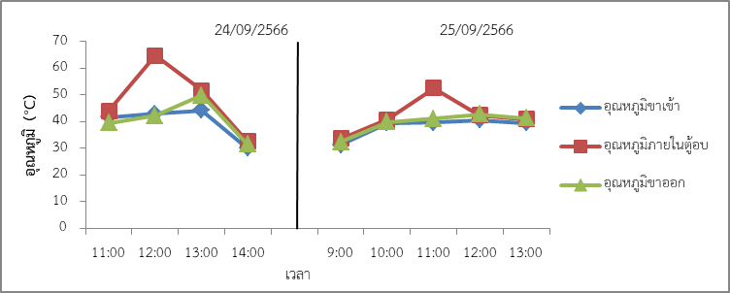

รูปที่ 4.1 กราฟแสดงความสัมพันธ์ระหว่างอุณหภูมิกับเวลา

จากกราฟแสดงความสัมพันธ์ระหว่างอุณหภูมิกับเวลา พบว่า ในวันแรกอุณหภูมิช่วงเวลา 11:00 น. เป็นต้นไป อุณหภูมิภายในตู้อบมีค่าสูงกว่า 40 องศาเซลเซียส โดยอุณหภูมิภายในตู้อบแห้งมีค่าสูงสุดอยู่ที่ 64.7 องศาเซลเซียส ณ เวลา 12:00 น. และหลังจากเวลา 12:00 น. เป็นต้นไปอุณหภูมิภายในตู้อบเริ่มลดลงเรื่อง ๆ อุณหภูมิภายในตู้อบต่ำที่สุดอยู่ที่ 31.4 องศาเซลเซียส ณ เวลา 14:00 น. ในวันที่ 2 อุณหภูมิตั้งแต่ช่างเวลา 10:00 น. เป็นต้นไป อุณหภูมิภายในตู้อบแห้งมีค่าสูงกว่า 40 องศาเซลเซียส โดยอุณหภูมิภายในตู้อบแห้งมีค่าสูงสุดอยู่ที่ 52.5 องศาเซลเซียส ณ เวลา 11:00 อุณหภูมิในวันที่ 2 ต่ำสุดอยู่ที่ 40.7 องศาเซลเซียส ณ เวลา 09:00 น. อุณหภูมิขาเข้าหรืออุณหภูมิสิ่งแวดล้อมค่าสูงสุดอยู่ที่ 40.6 องศาเซลเซียส และอุณหภูมิขาออกมีค่าสูงสุดอยู่ที่ 42.7 องศาเซลเซียส

2.2 ความสัมพันธ์ระหว่างความชื้นสัมพัทธ์กับเวลา

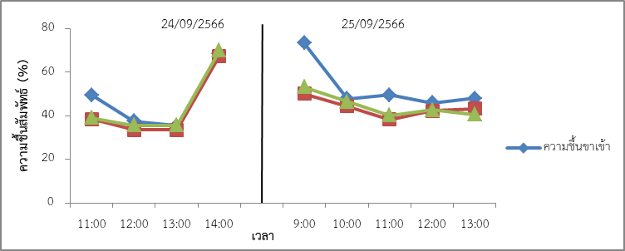

รูปที่ 4.2 กราฟแสดงความสัมพันธ์ระหว่างความชื้นสัมพัทธ์กับเวลา

จากกราฟแสดงความสัมพันธ์ระหว่างความชื้นสัมพัทธ์กับเวลา พบว่า ความชื้นภายในตู้อบแห้งมีค่าเฉลี่ยเท่ากับ 43.42% โดยมีค่าความชื้นสูงสุดอยู่ที่ 67.5% ณ เวลา 14:00 น. จะมีความชื้นต่ำสุดอยู่ที่ 33.4% ณ เวลา 12:00 น.–13:00 น. ของวันแรก ความชื้นขาเข้ามีค่าเฉลี่ยเท่ากับ 50.57% โดยมีค่าความชื้นสูงสุดอยู่ที่ 73.3% ณ เวลา 09:00 น. ของวันที่สอง ละมีความชื้นต่ำสุดอยู่ที่ 35.4% ณ เวลา 13:00 น. ของวันแรก และความชื้นขาออกมีค่าเฉลี่ยเท่ากับ 43.42% โดยมีค่าความชื้นสูงสุดอยู่ที่ 53.2% ณ เวลา 09:00 น. ละมีความชื้นต่ำสุดอยู่ที่ 35.5% ณ เวลา 12:00 น.– 13:00 น. ของวันแรก

2.3 ความสัมพันธ์ระหว่างมวลของผลิตภัณฑ์กับเวลา

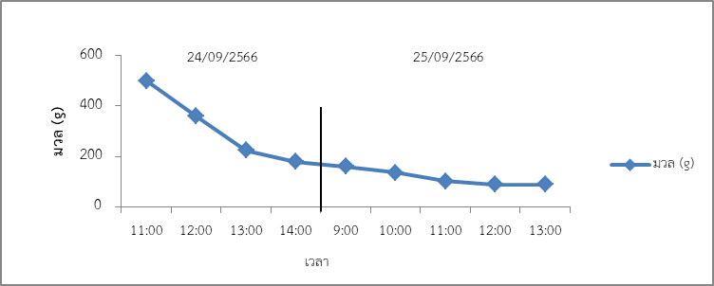

รูปที่ 4.3 กราฟแสดงความสัมพันธ์ระหว่างมวลของผลิตภัณฑ์กับเวลา

จากกราฟแสดงความสัมพันธ์ระหว่างมวลของผลิตภัณฑ์กับเวลา พบว่า มวลของใบเตยหอมก่อนอบอยู่ที่ 500 กรัม หลังจากการอบด้วยตู้อบพลังงานแสงอาทิตย์ มวลของใบเตยหอมลดลงเหลือ 88 กรัม โดยใช้เวลา 9 ชั่วโมง

2.4 ความสัมพันธ์ระหว่างความชื้นมาตรฐานแห้งกับเวลา

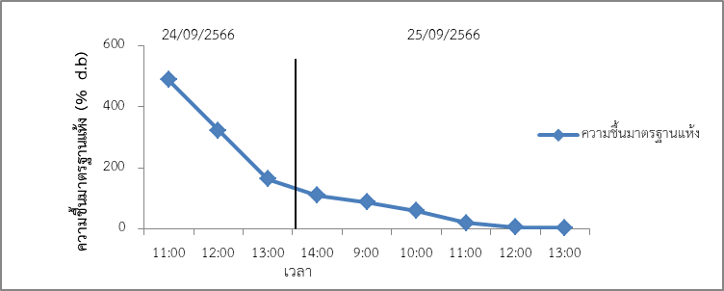

รูปที่ 4.4 กราฟแสดงความสัมพันธ์ระหว่างมาตรฐานแห้งกับเวลา

จากกราฟแสดงความสัมพันธ์ระหว่างมาตรฐานแห้งกับเวลา พบว่า ความชื้นเริ่มต้นของผลิตภัณฑ์เริ่มต้นที่ 488.235% และลดลงอย่างต่อเนื่องจนถึงความชื้นต่ำสุดของการอบแห้งอยู่ที่ 3.659%

2.5 ความสัมพันธ์ระหว่างมาตรฐานเปียกกับเวลา

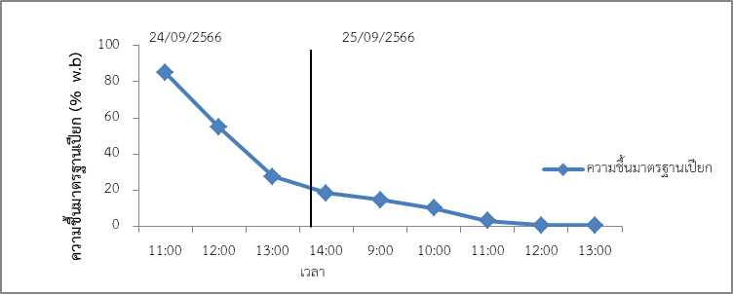

รูปที่ 4.5 กราฟแสดงความสัมพันธ์ระหว่างมาตรฐานเปียกกับเวลา

กราฟแสดงความสัมพันธ์ระหว่างมาตรฐานเปียกกับเวลา พบว่า ความชื้นเริ่มต้นของผลิตภัณฑ์เริ่มต้นที่ 85% และลดลงอย่างรวดเร็วในช่วงเวลา 11:00 น.–13:00 น. ในวันแรกและลดลงต่อเนื่องจนถึงความชื้นต่ำสุดของการอบแห้ง อยู่ที่ 0.6%

อภิปรายผล
จากการวิจัยเพื่อศึกษาการอบแห้งใบเตยด้วยตู้อบพลังงานแสงอาทิตย์ ผู้ทำวิจัยได้นำการศึกษามาสรุปโดยนำเนื้อหาสาระจากเอกสารและงานวิจัยที่เกี่ยวข้องมาอภิปรายซึ่งเหตุผลและรายละเอียดทั้งนี้การศึกษาการอบแห้งใบเตยด้วยตู้อบพลังงานแสงอาทิตย์ผู้วิจัยได้ทำการอบแห้งใบเตยผลการศึกษาพบว่าภายในเครื่องอบแห้งจะมีอุณหภูมิสูงกว่าภายนอกและมีความชื้นสัมพัทธ์ต่ำว่าภายนอก เพราะจะมีพัดลมดูดอากาศดูดความชื้นออกจากตู้อบแห้งทำให้ความชื้นของผลิตภัณฑ์ค่อย ๆ ลดลง ซึ่งจากการศึกษาการอบแห้งใบเตยด้วยตู้อบพลังงานแสงอาทิตย์เมื่อได้รับความร้อนจากแสงอาทิตย์เต็มที่ตู้อบพลังงานแสงอาทิตย์สามารถลดปริมาณความชื้นของผลิตภัณฑ์ได้มากขึ้นและยังสามารถป้องกันความเสียหายจากแมลง ฝุ่นละอองหรือการเปียกฝนที่อาทำให้เกิดเชื้อราอีกด้วย ผลการวิจันนี้สอดคล้องกับ กีรติ เกิดศิริ และณัฐพล ศรีสิทธิโภคกุล (2557) กล่าวว่าการศึกษาการอบแห้งใบเตยหอมโดยใช้อากาศร้อน ด้วยเครื่องอบแห้งพลังงานแสงอาทิตย์แบบผสมเปรียบเทียบกับการตากแดดธรรมชาติ เครื่องอบแห้งพลังงานแสงอาทิตย์แบบผสมจะช่วยลดเวลาที่ใช้ในการอบแห้งเมื่อเทียบกับการตากแดดธรรมชาติ โดยอุณหภูมิ ของอากาศที่ใช้ในการอบมีค่าอยู่ระหว่าง 40 - 70 °C ขึ้นอยู่กับสภาพอากาศ อีกทั้งยังสามารถป้องกันการรบกวนจากฝน สัตว์ และแมลงได้อีกด้วย

สรุปผลการวิจัย
การศึกษาการอบใบเตยหอมด้วยพลังงานแสงอาทิตย์มีอัตราการลดลงของความชื้นลดลงอย่างต่อเนื่องสีของใบเตยมีการ
เปลี่ยนแปลง และใบเตยมีความสะอาดปราศจากแมลงและฝุ่นต่างๆ

ข้อเสนอแนะ
1) ควรเก็บใบเตยในภาชนะที่มิดชิดเพื่อป้องกันการดูดความชื้นกลับและเก็บรักษาได้นาน
2) เครื่องมือที่นำมาตรวจวัดจะต้องมีประสิทธิภาพและมีความละเอียด

เอกสารอ้างอิง
กีรติ เกิดศิริ และ ณัฐพล ศรีสิทธิโภคกุล, (2557) การอบแห้งใบเตยด้วยเครื่องอบพลังงาน แสงอาทิตย์แบบผสม, โปรแกรวิทยาศาสตร์, คณะวิทยาศาสตร์และเทคโนโลยี, มหาวิทยาลัยราชภัฏนครปฐม
ทศพร ขุนแก้ว (2561) การพัฒนาเครื่องอบแห้งพลังงานแสงอาทิตย์ขนาดเล็กสำหรับใช้ในครัวเรือน: การศึกษาเบื้องต้นเกี่ยวกับ สมรรถนะและการจำลองแบบ, มหาวิทยาลัยศิลปากร, สืบค้นวันที่ 26 มิถุนายน 2566, ออนไลน์
https://shorturl.asia/p419q
มหาวิทยาลัยเชียงใหม่, ทฤษฎีการอบแห้ง, สืบค้นวันที่ 26 มิถุนายน 2566, ออนไลน์ https://shorturl.asia/EJ1AU
มหาวิทยาลัยราชภัฏสวนสุนันทา วิทยาเขตสมุทรสงคราม, (2563) สรรพคุณของ ใบเตย, สืบค้นวันที่ 26 มิถุนายน 2566, ออนไลน์
https://shorturl.asia/ZJ0qG
วัฒนพงษ์ รักษ์วิเชียรม, บงกช ประสิทธิ์, สุขฤดี นาถกรณกุล และ พิสิษฏ์ มณีโชติ (2544), เครื่องอบแห้งพลังงานแสงอาทิตย์แบบ อุโมงค์เพื่อใช้ในการแปรรูปผลิตภัณฑ์ทางการเกษตร,พิษณุโลก: ภาควิชาฟิสิกส์คณะวิทยาศาสตร์ มหาวิทยาลัยณเรศวร, สืบค้นวันที่ 26 มิถุนายน 2566, ออนไลน์ https://shorturl.asia/w9BhW
ศิริวรรณ อาจบำรุง (2562), ตู้อบแห้งพลังงานแสงอาทิตย์ประสิทธิภาพสูง, มหาวิทยาลัยราชภัฏมหาสารคาม, สืบค้นวันที่ 26 มิถุนายน 2566, ออนไลน์ https://shorturl.asia/6D7TH

